**Анализ качества данных и рекомендации**

**по устранению ошибок Команды №2**

Стажер-аналитик,

Голубева Екатерина

Команда №2

Санкт-Петербург

2024

**Содержание**

1 Таблица базы_данных 3

2 Таблица базы_данных_и_уровень_знаний_сотру 4

3 Таблица инструменты 6

4 Таблица инструменты_и_уровень_знаний_сотр 7

5 Таблица образование_пользователей 9

6 Таблица опыт_сотрудника_в_отраслях 11

7 Таблица опыт_сотрудника_в_предметных_обла 12

8 Таблица отрасли 14

9 Таблица платформы 15

10 Таблица платформы_и_уровень_знаний_сотруд 16

11 Таблица предметная_область 18

12 Таблица резюмедар 19

13 Таблица сертификаты_пользователей 20

14 Таблица сотрудники_дар 21

15 Таблица среды_разработки 22

16 Таблица среды_разработки_и_уровень_знаний_ 23

18 Таблица технологии_и_уровень_знаний_сотру 25

18 Таблица типы_систем_и_уровень_знаний_сотру 26

27 Таблица фреймворки_и_уровень_знаний_сотру 27

28 Таблица языки_пользователей 29

30 Таблица языки_программирования_и_уровень 30

Рекомендации по улучшению качества данных 31

## **Таблица базы_данных**

1. Столбец «название» должен быть переименован с заглавной буквы: «Название»
2. Столбец «Активность» должен быть переименован с заглавной буквы: «Активность»



1. Столбец «Сорт.» должен быть удален, так как не несет смысловой нагрузки
2. «Дата изм.» должен быть в формате DATE, время является избыточной информацией.
3. В поле Дата изм. значение имеет некорректные данные: 2123 г.

**SELECT** ***x***.* **FROM** source_data.базы_данных x

**order** **by** **"Дата изм."** **ASC**

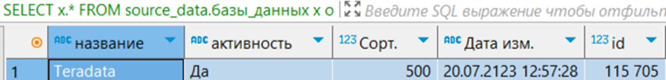

## **Таблица базы_данных_и_уровень_знаний_сотру**

1. Столбец «название» следует переименовать в User ID и поставить тип данных int
2. Полные дубликаты строк найдены по запросу:

**select** **"название"**, **"Базы данных"**, **"Уровень знаний"**, **count**(*)

**from** source_data.базы_данных_и_уровень_знаний_сотру x

**group** **by** "название", "Базы данных", "Уровень знаний"

**having** **count**(*) >1

Результат:

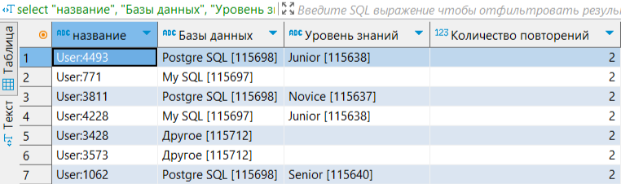

1. Удалось выявить пустые значения в столбце «Уровень Знаний»:

**SELECT** ***x***.* **FROM** source_data.базы_данных_и_уровень_знаний_сотру x

**WHERE** **"Уровень знаний"** = **''**

**order** **by** 8

|  |  |
| --- | --- |
|  |  |

1. Отсутствуют некоторые данные в поле Дата, как NULL не обозначены:

**SELECT** ***x***.* **FROM** source_data.базы_данных_и_уровень_знаний_сотру x

**WHERE** **"дата"** = **''**

**order** **by** дата

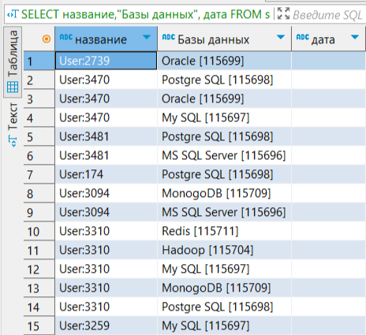

1. User ID обозначен как «название», требуется переименовать поле в «User ID». Также в поле неверный тип данных, следует изменить формат на int.

**select** **"название"**

**from** базы_данных_и_уровень_знаний_сотру

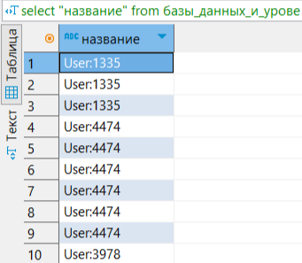

1. Поле «Сорт.» должно быть удалено, так как не несет смысловой нагрузки.

## **Таблица инструменты**

1. Неверный формат Даты изм. – text, следует изменить на date/

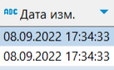

1. Столбец «Сорт.» должен быть удален, так как не несет смысловой нагрузки

## **Таблица инструменты_и_уровень_знаний_сотр**

1. User ID обозначен как «название», требуется переименовать поле в «User ID». Также в поле неверный тип данных, следует изменить формат на int.

**select** **"название"**

**from** source_data.инструменты_и_уровень_знаний_сотр x

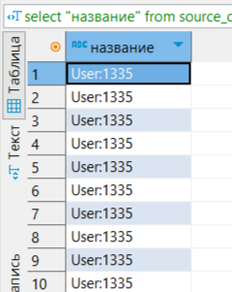

1. Отсутствуют уровни знаний сотрудников:

**SELECT** ***x***.* **FROM** source_data.инструменты_и_уровень_знаний_сотр x

**WHERE** **"Уровень знаний"** = **''**

**order** **by** 8

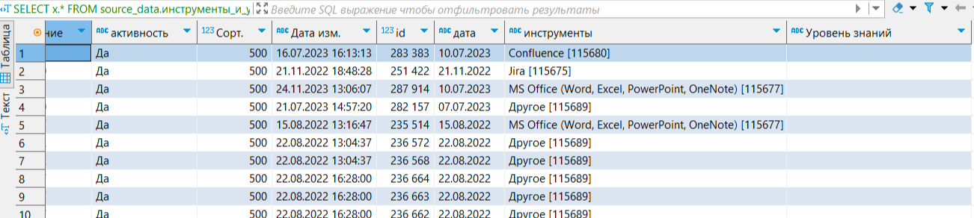

1. Отсутствуют даты

**SELECT** ***x***.* **FROM** source_data.инструменты_и_уровень_знаний_сотр x

**WHERE** **"дата"** = **''**

**order** **by** 6

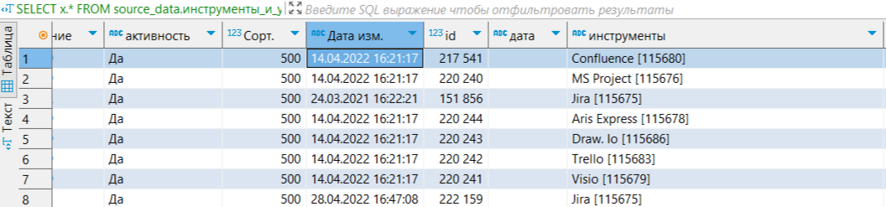

1. Присутствуют дубликаты строк, тем не менее «другое» имеет право на повторение, так как конкретное название не обозначено:

**select** **"название"**, **"инструменты"**, **"Уровень знаний"**, **count**(*)

**from** source_data.инструменты_и_уровень_знаний_сотр x

**group** **by** "название", "инструменты", "Уровень знаний"

**having** **count**(*) >1

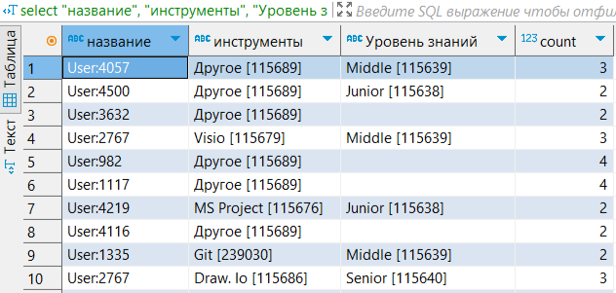

1. Поле «Сорт.» должно быть удалено, так как не несет смысловой нагрузки.

## **Таблица образование_пользователей**

1. Дубликаты строк:

**select** **"User ID"**, **"Название учебного заведения"**,**"Уровень образование"**,специальность, **count** (*)

**from** source_data.образование_пользователей оп

**group** **by** "User ID", "Название учебного заведения", "Уровень образование", специальность

**having** **count**(*) >1

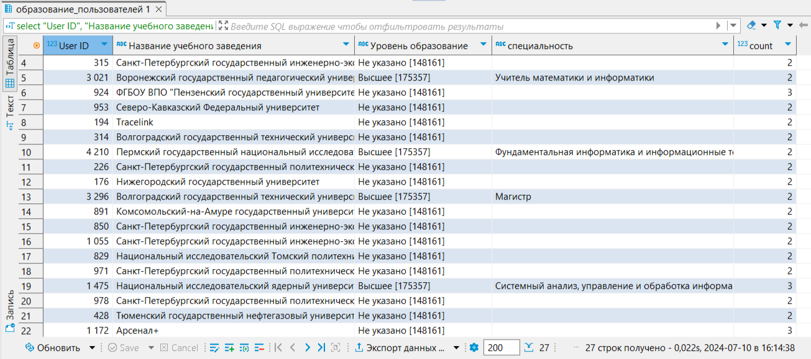

1. Ручным методом было выяснено, что перепутана специальность и квалификация у пользователя 3 296:

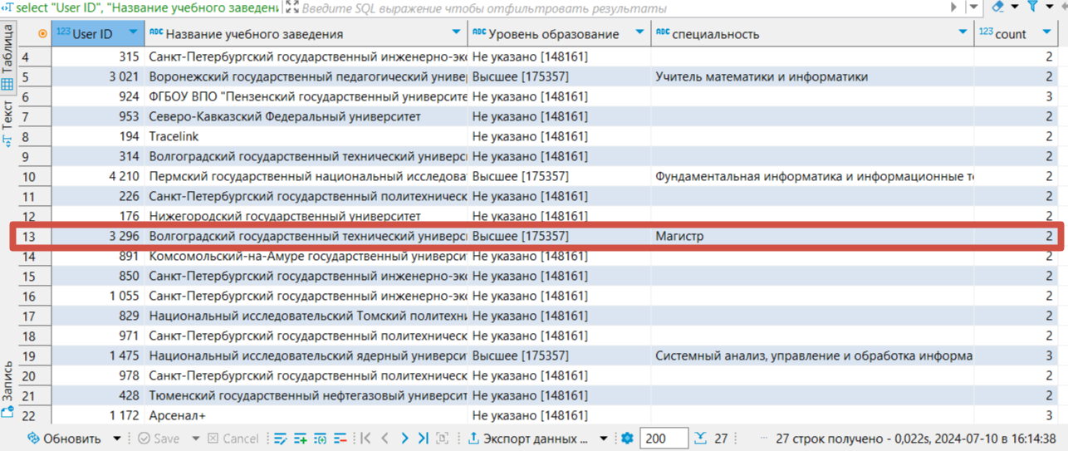

1. Не корректно указанный год окончания:

**select** **"Год окончания"**, **"Название учебного заведения"**

**from** source_data.образование_пользователей оп

**where** **"Год окончания"** **not** **between** 1920 **and** 2024

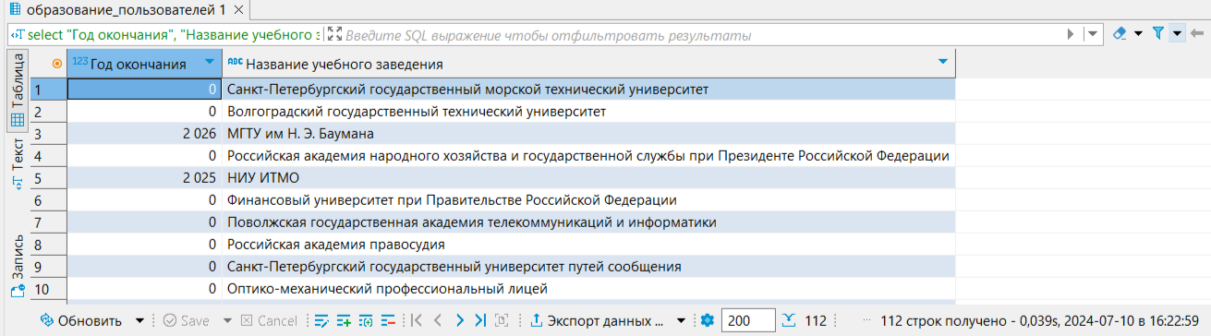

1. Поле «Сорт.» должно быть удалено, так как не несет смысловой нагрузки.
2. Название поля "Уровень образование" содержит ошибку – перименовать в «Уровень образования».

## **Таблица опыт_сотрудника_в_отраслях**

1. Не указан опыт сотрудников (112 строк):

**SELECT** ***x***.* **FROM** source_data.опыт_сотрудника_в_отраслях x

**WHERE** **"Уровень знаний в отрасли"** = **''**

**order** **by** **"Уровень знаний в отрасли"**

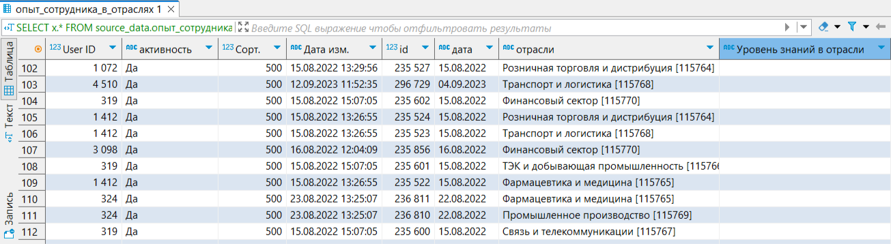

1. Дубликаты строк

**select** **"User ID"**, **"отрасли"**,**"Уровень знаний в отрасли"**, **count** (*)

**from** source_data.опыт_сотрудника_в_отраслях x

**group** **by** "User ID", "отрасли", "Уровень знаний в отрасли"

**having** **count**(*) >1

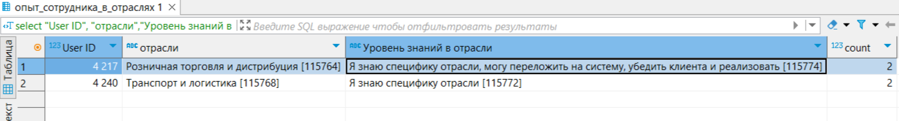

1. Отсутствие даты (56 стр):

**SELECT** ***x***.* **FROM** source_data.опыт_сотрудника_в_отраслях x

**WHERE** **"дата"** = **''**

**order** **by** дата

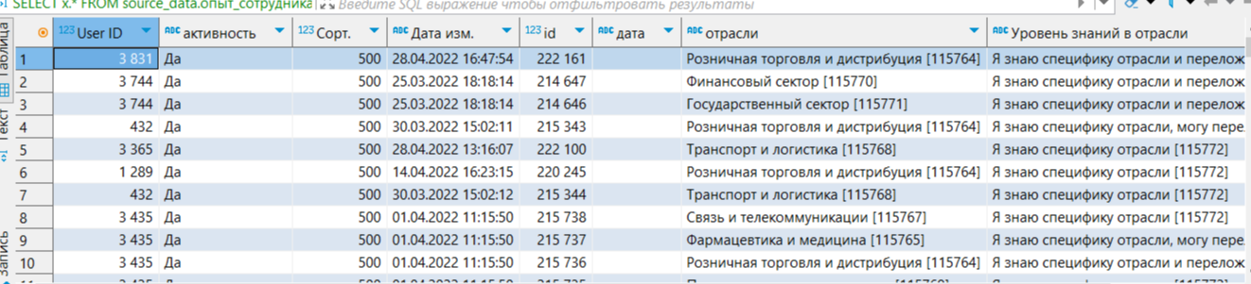

1. Поле «Сорт.» должно быть удалено, так как не несет смысловой нагрузки.

## **Таблица опыт_сотрудника_в_предметных_обла**

1. Отсутствует дата (66 стр):

**SELECT** ***x***.* **FROM** source_data.опыт_сотрудника_в_предметных_обла x

**WHERE** **"дата"** = **''**

**order** **by** дата

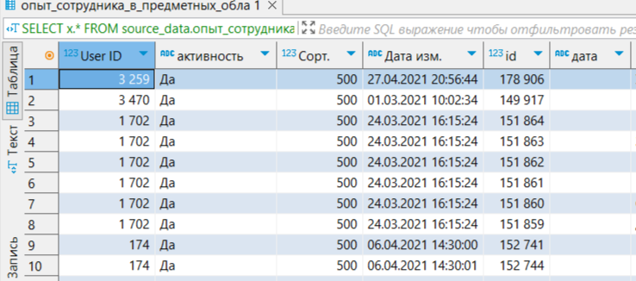

1. Дубликаты строк:

**select** **"User ID"**,**"Предментые области"**,**"Уровень знаний в предметной облас"**, **count** (*)

**from** опыт_сотрудника_в_предметных_обла x

**group** **by** "User ID", "Предментые области","Уровень знаний в предметной облас"

**having** **count**(*) >1

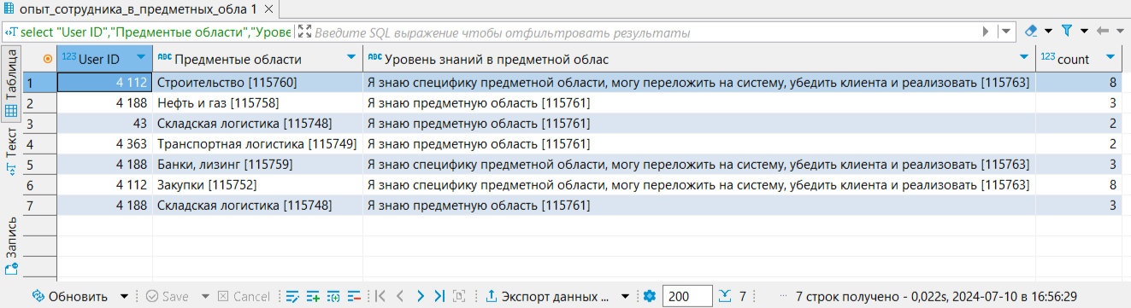

1. Поле «Сорт.» должно быть удалено, так как не несет смысловой нагрузки.
2. Отсутствуют уровни знаний (38 стр):

**SELECT** ***x***.* **FROM** source_data.опыт_сотрудника_в_предметных_обла x

**WHERE** **"Уровень знаний в предметной облас "** = **''**

**order** **by** **"Уровень знаний в предметной облас "**

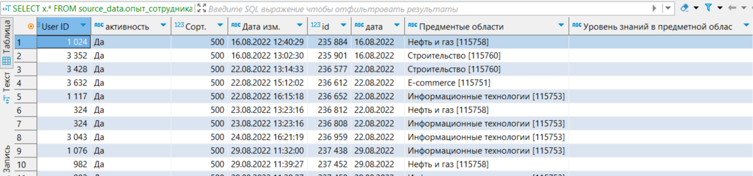

## **Таблица отрасли**

1. Изменить формат даты на date
2. Поле «Сорт.» должно быть удалено, так как не несет смысловой нагрузки.

## **Таблица платформы**

1. Поле «Сорт.» должно быть удалено, так как не несет смысловой нагрузки.

## **Таблица платформы_и_уровень_знаний_сотруд**

1. Отсутствующие даты (114 стр):

**SELECT** ***x***.* **FROM** source_data.платформы_и_уровень_знаний_сотруд x

**WHERE** **"дата"** = **''**

**ORDER** **BY** дата

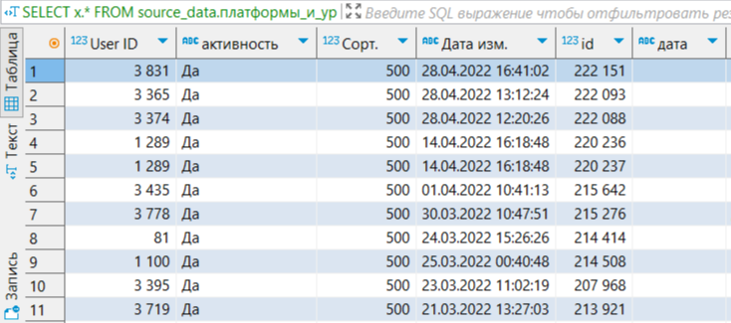

1. Отсутствующие уровни знания (207 стр):

**SELECT** ***x***.* **FROM** source_data.платформы_и_уровень_знаний_сотруд x

**WHERE** **"Уровень знаний"** = **''**

**order** **by** **"Уровень знаний"**

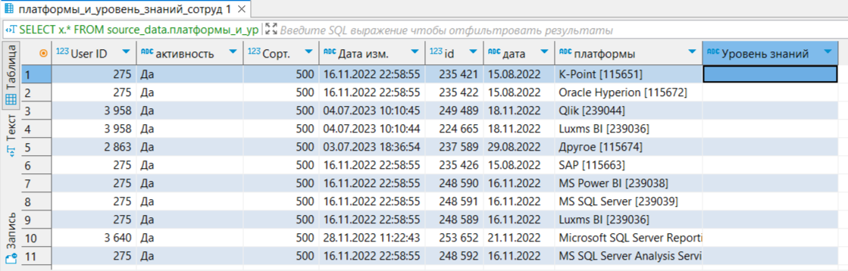

1. Дубликаты строк

**select** **"User ID"**,платформы, **"Уровень знаний"**, **count** (*)

**from** source_data.платформы_и_уровень_знаний_сотруд x

**group** **by** "User ID",платформы, "Уровень знаний"

**having** **count**(*) >1

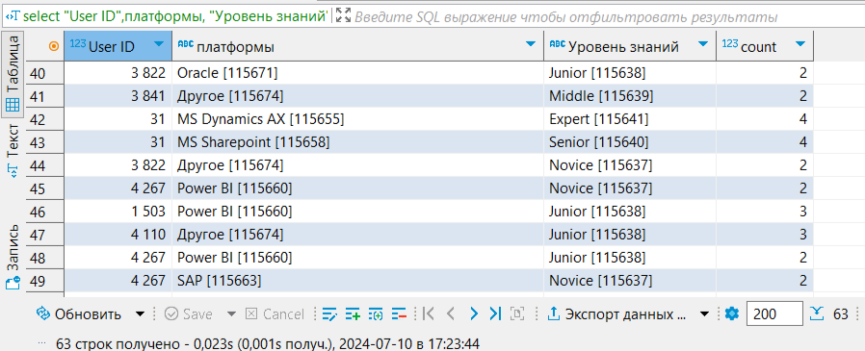

1. Поле «Сорт.» должно быть удалено.

## **Таблица предметная_область**

1. Поле «Сорт.» должно быть удалено.

## **Таблица резюмедар**

1. Поле "UserID" следует переименовать в "User ID" (с пробелом), так же как и «ResumeID”

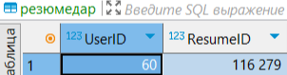

## **Таблица сертификаты_пользователей**

1. Дубликаты строк:

**select** **"User ID"**,**"Наименование сертификата"**, **"Год сертификата"**, **count** (*)

**from** source_data.сертификаты_пользователей x

**group** **by** "User ID","Наименование сертификата", "Год сертификата"

**having** **count**(*) >1

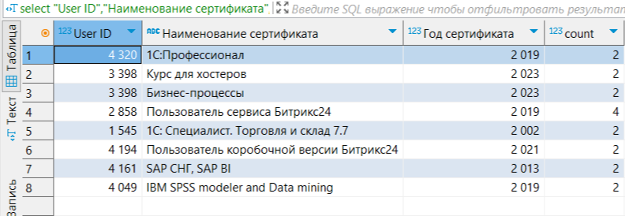

1. Значение года, который еще не наступил и NULL:

**SELECT** ***x***.* **FROM** source_data.сертификаты_пользователей x

**where** **"Год сертификата"**>2024 **or** **"Год сертификата"** **is** **null**

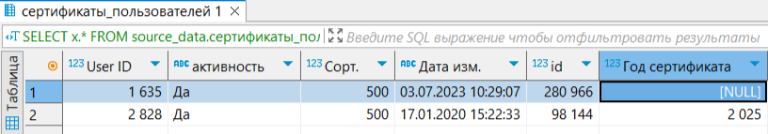

1. Пустые значения в поле «Организация, выдавшая сертификат»

**SELECT** ***x***.* **FROM** source_data.сертификаты_пользователей x

**where** **"Организация, выдавшая сертификат"** = **''**

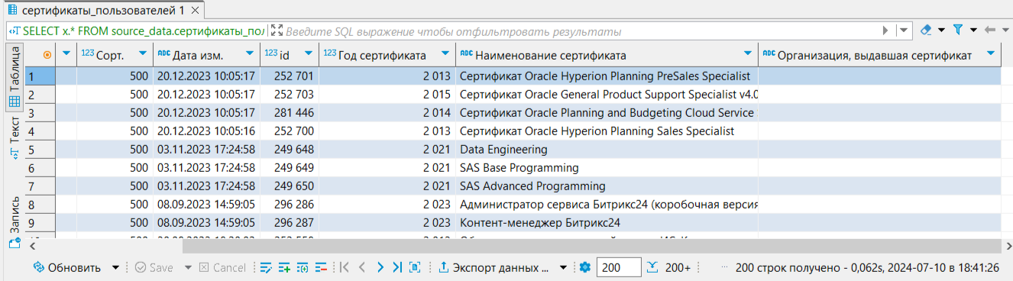

## **Таблица сотрудники_дар**

1. Удалить пустые поля.

## **Таблица среды_разработки**

1. Поле «Сорт.» может быть удалено.

## **Таблица среды_разработки_и_уровень_знаний_**

1. Поле «название» должно быть переименовано в «User ID», данные преобразованы в int.

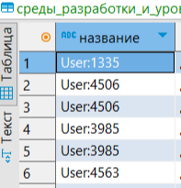

1. Поле «Сорт.» может быть удалено.
2. Отсутствуют значения даты

**SELECT** ***x***.* **FROM** source_data.среды_разработки_и_уровень_знаний_ x

**where** **"дата"** = **''**

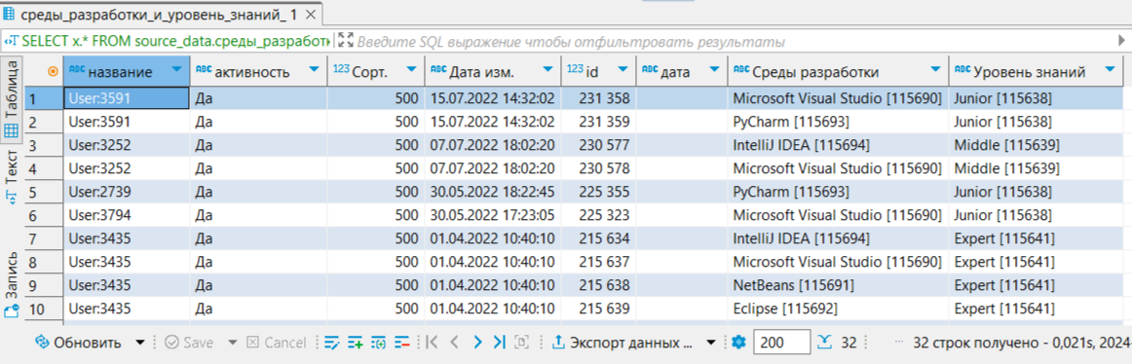

1. Отсутствует значение уровня знаний

**SELECT** ***x***.* **FROM** source_data.среды_разработки_и_уровень_знаний_ x

**where** **"Уровень знаний"** = **''**

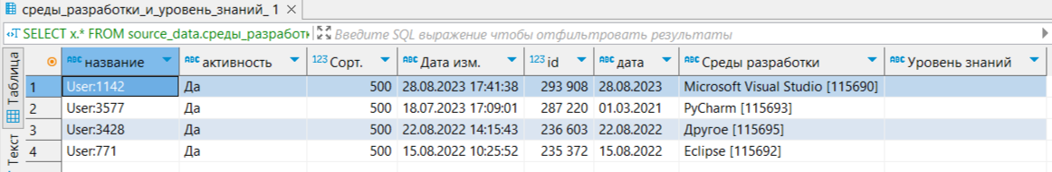

1. Дубликаты:

**select** **"название"**, **"Среды разработки"**, **count** (*)

**from** source_data.среды_разработки_и_уровень_знаний_ x

**group** **by** "название", "Среды разработки"

**having** **count**(*) >1

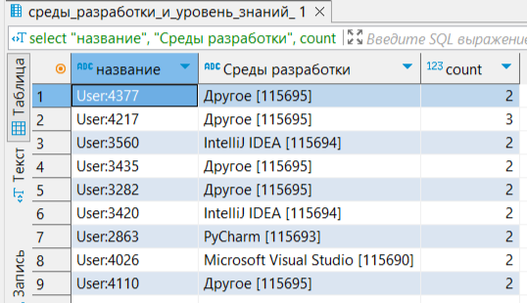

## **18 Таблица технологии_и_уровень_знаний_сотру**

1. Дубликаты:

**select** **"название"**, **"технологии"**,**"Уровень знаний"**, **count** (*)

**from** source_data.технологии_и_уровень_знаний_сотру x

**group** **by** "название", "технологии","Уровень знаний"

**having** **count**(*) >1

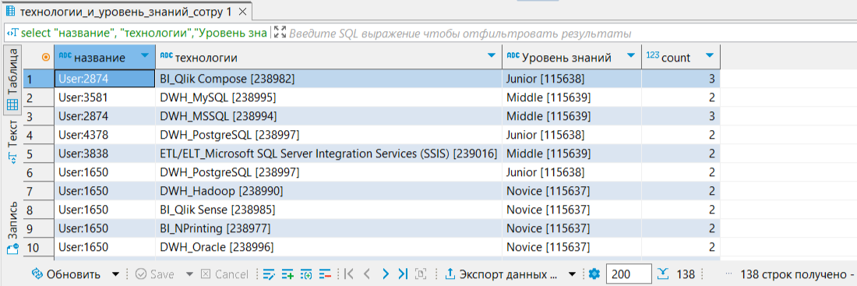

1. Отсутствующий уровень знаний:

SELECT название,"Уровень знаний" FROM source_data.технологии_и_уровень_знаний_сотру x

where "Уровень знаний" = ''

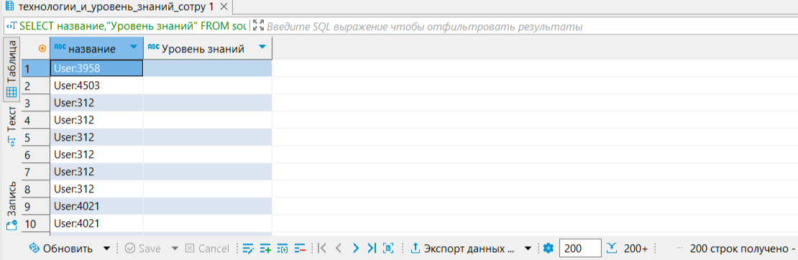

## **18 Таблица типы_систем_и_уровень_знаний_сотру**

1. Дубликаты:

**select** **"название"**, **"Типы систем"**,**"Уровень знаний"**, **count** (*)

**from** source_data.типы_систем_и_уровень_знаний_сотру x

**group** **by** "название","Типы систем","Уровень знаний"

**having** **count**(*) >1

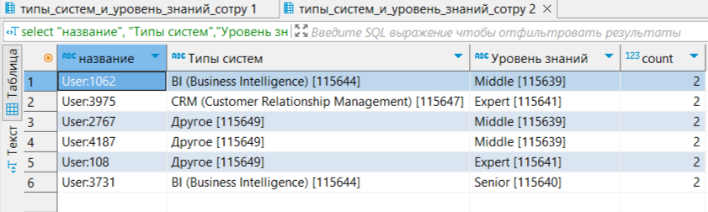

1. Отсутствие уровня знаний

**SELECT** название,**"Уровень знаний"** **FROM** source_data.типы_систем_и_уровень_знаний_сотру x

**where** **"Уровень знаний"** = **''**

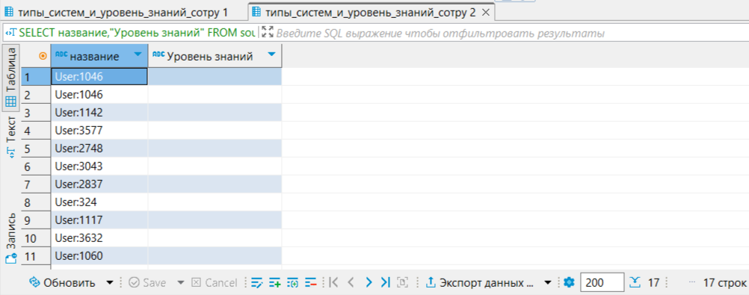

1. Даты

**SELECT** название,**"дата"**

**FROM** source_data.типы_систем_и_уровень_знаний_сотру x

**where** **"дата"** = **''**

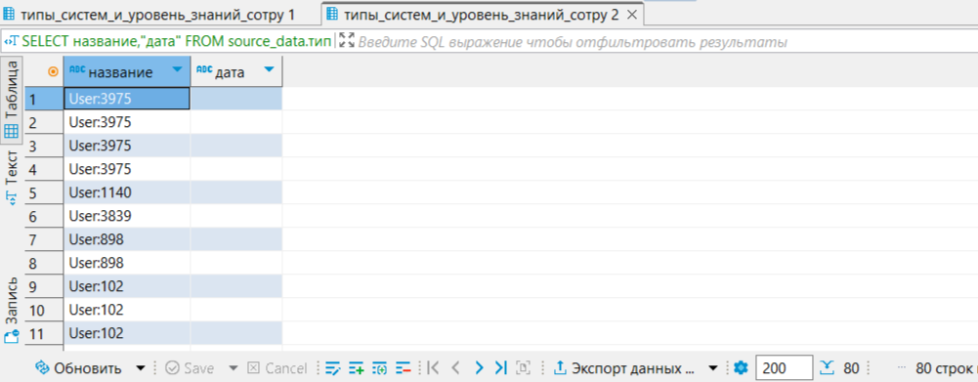

## **Таблица фреймворки_и_уровень_знаний_сотру**

1. Переименовать поле «название» в «User ID» типа данных int

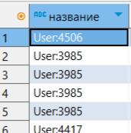

1. Дубликаты:

**select** **"название"**, **"фреймворки"**,**"Уровень знаний"**, **count** (*)

**from** source_data.фреймворки_и_уровень_знаний_сотру x

**group** **by** "название","фреймворки","Уровень знаний"

**having** **count**(*) >1

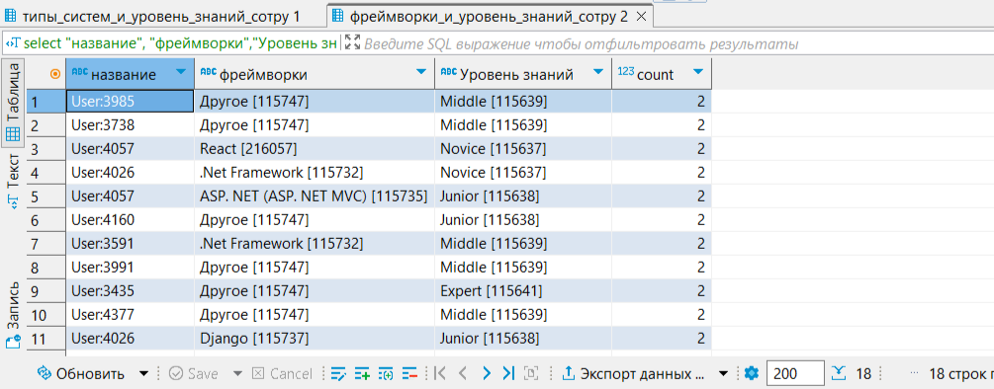

1. Отсутствующие уровни:

**SELECT** название,**"Уровень знаний"** **FROM** source_data.фреймворки_и_уровень_знаний_сотру x

**where** **"Уровень знаний"** = **''**

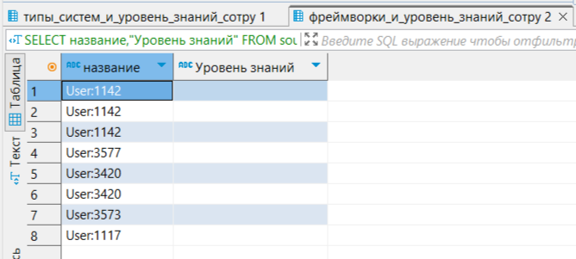

1. Отсутствующие даты

**SELECT** название,**"дата"** **FROM** source_data.фреймворки_и_уровень_знаний_сотру x

**where** **"дата"** = **''**

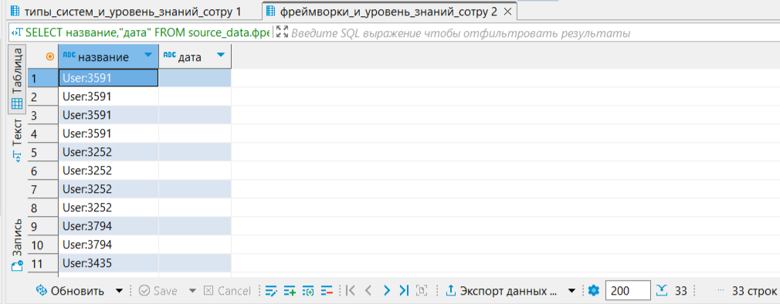

## **Таблица языки_пользователей**

1. Дубликат и имя вместо id

**select** **"название"**, **"язык"**,**"Уровень знаний ин. языка"**, **count** (*)

**from** source_data.языки_пользователей x

**group** **by** "название","язык","Уровень знаний ин. языка"

**having** **count**(*) >1

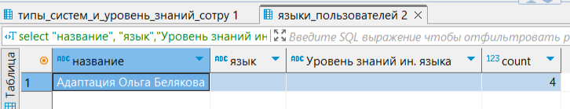

1. Пустое значение уровня знаний

**SELECT** название,**"Уровень знаний ин. языка"** **FROM** source_data.языки_пользователей x

**where** **"Уровень знаний ин. языка"** = **''**

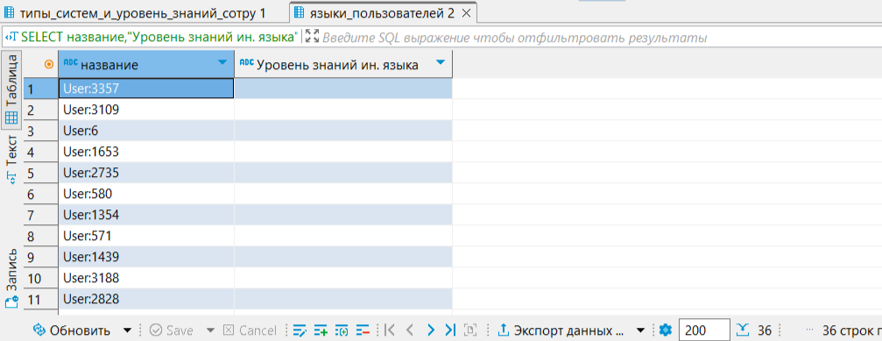

3)Отсутствие данных о языке сотрудника

**SELECT** название,**"язык"** **FROM** source_data.языки_пользователей x

**where** **"язык"** = **''**

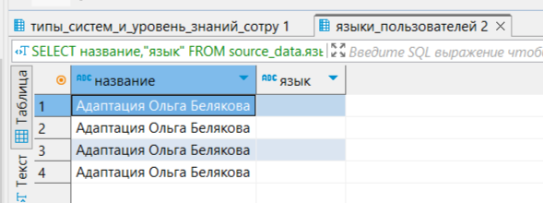

## **Таблица языки_программирования_и_уровень**

1. Дубликаты

**select** **"название"**, **"Языки программирования"**,**"Уровень знаний"**, **count** (*)

**from** source_data.языки_программирования_и_уровень x

**group** **by** "название", "Языки программирования","Уровень знаний"

**having** **count**(*) >1

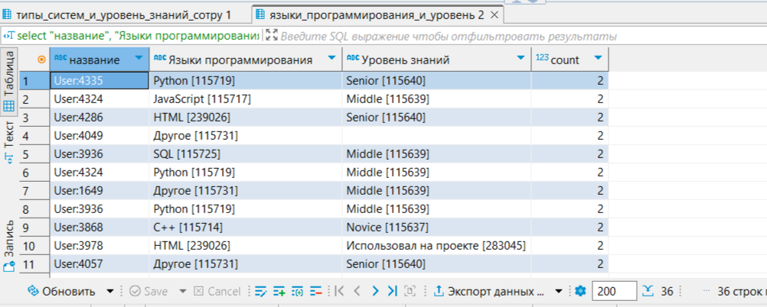

1. Отсутствие уровней знаний

**SELECT** название,**"Уровень знаний"** **FROM** source_data.языки_программирования_и_уровень x

**where** **"Уровень знаний"** = **''**

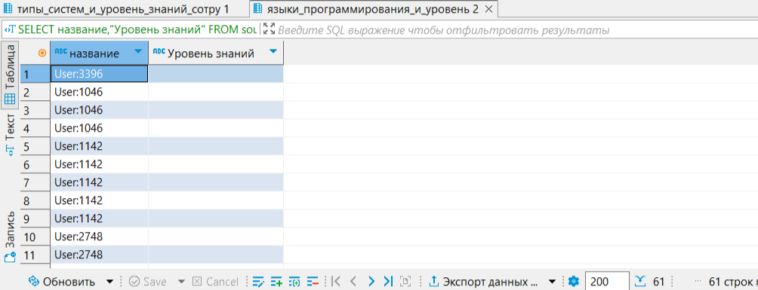

1. Отсутствие даты

**SELECT** название,**"дата"** **FROM** source_data.языки_программирования_и_уровень x

**where** **"дата"** = **''**

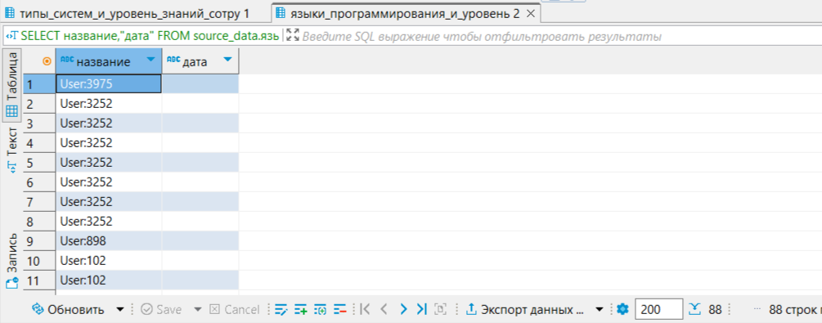

## **Рекомендации по улучшению качества данных**

1. Много значений отсутствует при этом не обозначены как NULL, их нужно оформить как полагается или удалить при невозмоджности восстановления данных.
2. Сделать селективными все варианты в которых ограничены названия (уровень, навык, платформа) из списка, чтобы пустых значений в последствие не добавлялось
3. Убрать текст из ID
4. Столбцы с полем “название”, где под п=ним понимается id - переименовать в User ID
5. Заменить формат ячеек на соответствующий, где это возможно, а не text (id, date)
6. Даты не раньше условно 1920х и не позже настоящего момента.
7. Маппинг резюмедар и других таблиц
8. Столбцы то со строчной то с заглавной буквы, раз большинство с начинаются с заглавной, то лучше сделать такими все
9. Столбец Сорт. удалить
10. Изменить формат времени на data